МИНОБРНАУКИ РОССИИ

Федеральное государственное бюджетное образовательное учреждение

высшего образования

**«Челябинский государственный университет»**

**(ФГБОУ ВО «ЧелГУ»)**

Институт информационных технологий

Кафедра информационных технологий и экономической информатики

ОТЧЕТ

по лабораторной работе №3

Автор отчета: Горюнова Анастасия БИ-201

Преподаватель: Барабанщиков Игорь Витальевич

Челябинск 2022 г.

1. **найти клиента, зарегистрировавшегося первым.**

select cl.c_first_name||' '||cl.c_last_name, cl.n_client

from client cl

where cl.n_client in (select min(cl.n_client) from client cl)

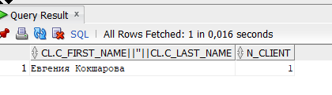

1. **найти клиента, зарегистрировавшегося последним.**

select cl.c_first_name||' '||cl.c_last_name, cl.n_client

from client cl

where cl.n_client in (select max(cl.n_client) from client cl)

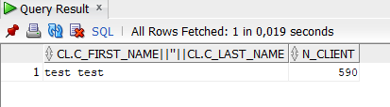

1. **посчитать сумму платежей клиента александра иванова за январь, февраль, март и апрель 2008 года.**

select cl.c_first_name||' '||cl.c_last_name, sum(cm.n_pay)

from client cl, computation cm

where cl.n_client = cm.n_client

and cl.c_first_name||' '||cl.c_last_name = 'александр иванов'

and (cm.d_computation between to_date('01.02.08', 'dd.mm.yy') and to_date('01.05.08',

'dd.mm.yy'))

group by cl.c_first_name||' '||cl.c_last_name, cl.c_last_name

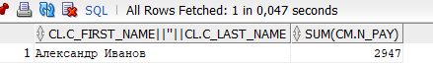

1. **найти минимальный и максимальный платеж, принятые системой за все время ее эксплуатации.**

select max(n_sum), min(n_sum)

from payment



1. **посчитать средний расход горячей воды клиентами из челябинска.**

select avg(n_info_hot)

from computation cm, client cl, city ct

where cl.n_client = cm.n_client

and cl.n_city = ct.n_city

and lower(ct.c_city) like '%челябинск'

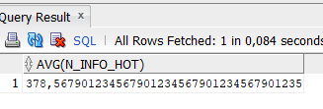

1. **найти сколько всего было недоплачено клиентами из троицка за сентябрь 2008 года.**

select sum(cm.n_total)

from computation cm, client cl, city ct

where cl.n_client = cm.n_client

and cl.n_city = ct.n_city

and lower(ct.c_city) like '%троицк'

and cm.d_computation = to_date( '09.2008', 'mm.yyyy')

and n_total < 0

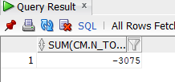

1. **сколько мы получим прибыли за последний месяц, если увеличим тариф на 50 копеек? по сравнению со старым тарифом.**

select sum((computation.n_info_hot*(tariff.n_tariff_hot+0.5)) + (computation.n_info_cold*(tariff.n_tariff_cold+0.5)) - (computation.n_info_hot*(tariff.n_tariff_hot)) + (computation.n_info_cold*(tariff.n_tariff_cold))) as res

from computation, tariff

where computation.n_tariff = tariff.n_tariff

and to_char(computation.d_computation,'mm.yy') = (select max(to_char(computation.d_computation,'mm.yy')) from computation)

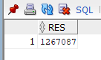

1. **посчитать количество мужчин и количество женщин, пользующихся системой.**

select count(*), n_sex

from client

where n_sex is not null

group by n_sex

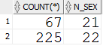

1. **найти средний рост потребления воды за февраль 2008 года в сравнении с предыдущим месяцем.**

select avg(n_difference_cold+n_difference_hot), d_computation

from computation

where to_char(d_computation, 'mm.yy') in ('01.08','02.08')

group by d_computation

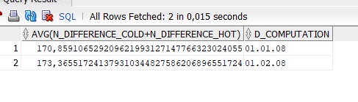

1. **посчитать суммы потребления по каждому месяцу. отсортировать по номеру месяца.**

select to_char(d_computation,'mm')as month, sum(n_info_hot + n_info_cold)

from computation

where to_char(d_computation,'yyyy') = '2008'

group by to_char(d_computation,'mm')

order by month

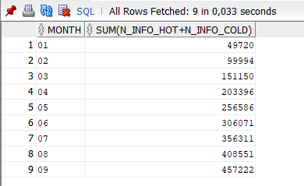

1. **посчитать количество фактов оплаты воды по каждой улице в базе за март и апрель 2008 года. отсортировать по убыванию количества оплат.**

select st.c_street, count(cm.n_pay)

from client cl, street st, computation cm

where cl.n_client = cm.n_client

and cl.n_street = st.n_street

and (cm.d_computation between to_date('03.08', 'mm.yy') and to_date('04.08', 'mm.yy'))

group by st.c_street

order by count(cm.n_pay) desc

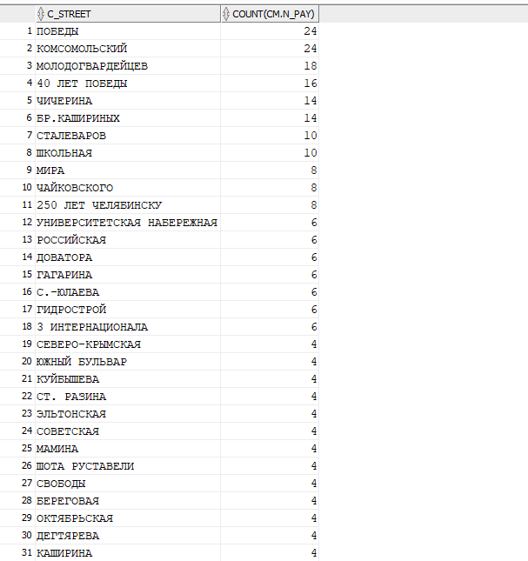

1. **подсчитать количество клиентов, проживающих в каждом доме и улице каждого из городов. исключить из выборки адреса, по которым проживает только 1 клиент. отсортировать в алфавитном порядке города, затем улицы, затем номера домов на улице.**

select ct.c_city||' '||st.c_street||' '||cl.c_house as address, count(cl.n_client)

from client cl, street st, city ct

where cl.n_street = st.n_street

and cl.n_city = ct.n_city

group by ct.c_city||' '||st.c_street||' '||cl.c_house

having count(cl.n_client)>1

order by ct.c_city||' '||st.c_street||' '||cl.c_house

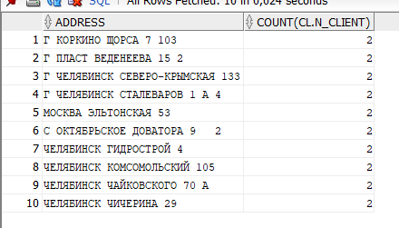

1. **подсчитать общую сумму оплат и суммарное потребление клиентов в каждом из городов с января по март 2008 года. исключить из выборки города, в которых проживает менее 20 клиентов. отсортировать по убыванию суммарной задолженности.**

select client.n_city, sum(n_pay), sum(n_total), sum(comp.n_difference_hot+comp.n_difference_cold) as potr, count(*)

from client, computation comp

where client.n_client = comp.n_client(+)

and n_city is not null

and to_char(d_computation, 'mm.yy') in ('01.08', '02.08', '03.08')

group by client.n_city

having count(*) >= 20

order by sum(n_total)

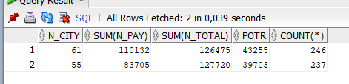

1. **вывести всех клиентов с указанием их среднемесячного потребления в отдельности горячей и холодной воды за 2008 год. исключить из результатов клиентов, которые имеют задолженность на конец 2008 года. отсортировать в алфавитном порядке по фамилиям, именам, отчеству клиентов.**

select client.c_last_name, client.c_first_name, client.c_second_name, round(avg(comp.n_difference_hot)) as hot, round(avg(comp.n_difference_cold)) as cold, sum(comp.n_total)

from client, computation comp

where client.n_client = comp.n_client (+)

and to_char(comp.d_computation, 'yy') = '08'

group by client.c_last_name, client.c_first_name, client.c_second_name

having sum(comp.n_total) <= 0

order by client.c_last_name, client.c_first_name, client.c_second_name

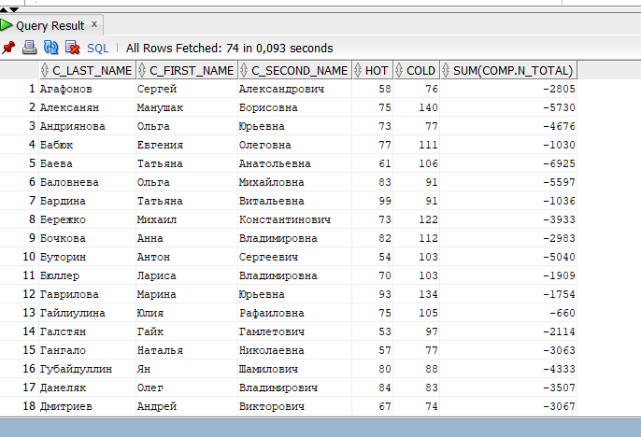

1. **найти минимальную и максимальную из общих сумм оплат за каждый из месяцев всех клиентов из челябинска среди всех месяцев 2008 года.**

select to_char(cm.d_computation,'mm') as month, max(cm.n_pay), min(cm.n_pay)

from client cl, computation cm, city ct

where cl.n_client = cm.n_client

and cl.n_city = ct.n_city

and lower(ct.c_city) like '%челябинск'

and to_char(cm.d_computation,'yyyy') = '2008'

group by to_char(cm.d_computation,'mm')

order by month

